**Método de la ingeniería**

# Fase 1: Identificación del problema

**Definición del contexto problemático:**

El Sistema Masivo Integrado de Occidente (MIO) Cali, es la empresa principal encargada del transporte local en la ciudad de Cali. Hoy en día cubre el servicio para la mayor parte del área metropolitana con un aproximado 243 kilómetros, distribuidos en 49 km de corredores troncales, 78 km de corredores pre troncales y 116 km de corredores complementarios. Además, cuenta con un sistema de teleférico. (Wikipedia, 2019)

Actualmente, los buses del MIO están clasificados en microbuses, padrones y articulados, los cuales cuentan un dispositivo llamado databox que envía la información del bus a una central. El databox es un sistema integrado que captura la información sobre ubicación actual del automotor, kilómetros recorridos, ruta del bus, número de paradas y demás factores, y que, en últimas, contribuye a llevar un registro y control de las operaciones de cada bus, con fines de hacer reformas y mantenimientos en el servicio.

## Definición del problema:

En este momento, la empresa de transporte MIO cuenta con la información que le suministra cada databox que hay en los buses, pero no tiene una herramienta que le permita analizar y visualizar dicha información de una manera eficiente haciendo que las reformas y mantenimiento de servicios que implementas no sean los adecuados.

## Identificación de las necesidades:

* Se requiere visualizar todas las paradas del MIO que hay en la ciudad de Cali.
* Se requiere filtrar las paradas del MIO por troncales, estaciones y pre troncal
* Se requiere visualizar la ruta de cada bus del MIO
* Se requiere mostrar la información de cada bus

# Fase 2: Recopilación de la información necesaria

Se generaron las siguientes preguntas para obtener más información:

* Cómo se van a manejar todos los datos.
* Cómo se va a representar los datos.
* Cómo se van a visualizar los datos.

Uno de los temas principales acerca del problema es el manejo de muchos datos ya que cada MIO está enviando información de su ubicación, km, hora, etc, cada 30 segundos, entonces hay que buscar información acerca de manejar y administrar una gran cantidad de datos. Se pueden manejar los datos en bases de datos, en archivos de texto plano.

1. **Bases de datos:** Según lo que publicó Concepto.de,dicho por M. E. Raffino, es “conjunto de información perteneciente a un mismo contexto, ordenada de modo sistemático para su posterior recuperación, [análisis](https://concepto.de/analisis-3/) y/o transmisión”.

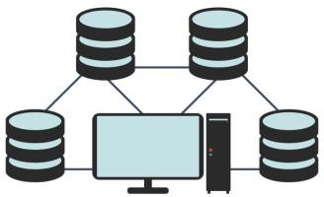

1. **Archivos de texto plano:** Según lo que publicó Wikipedia 2018: **“**Un archivo de texto simple, texto sencillo o texto sin formato, es un archivo informático que contiene únicamente texto formado solo por caracteres que son legibles por humanos”.

Los archivos de texto plano sirven para guardar datos de manera simple, separando cada característica por algún símbolo o espacio. También separa cada conjunto de datos por filas.

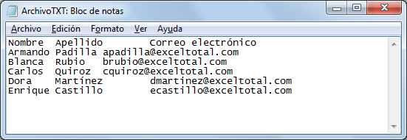

Ahora vamos a mostrar cómo se pueden visualizar este tipo de datos:

1. **Gmaps:** J. García 2011 dice: **“**GMaps.js es una librería JavaScript que se basa en Google Maps y que permite publicar mapas en la web de forma extremadamente sencilla”.

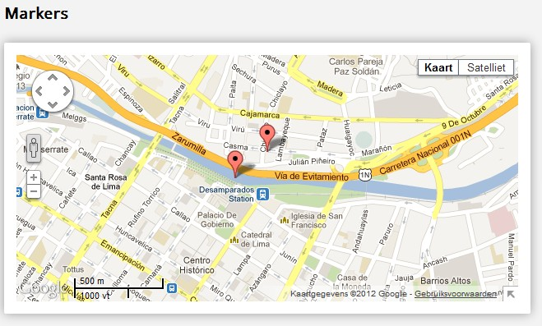

1. 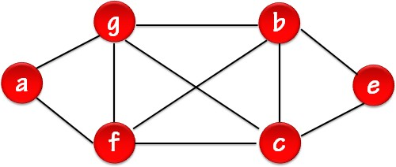**Grafos:** Según lo que publicó Wikipedia 2018: “es un conjunto de objetos llamados vértices o nodos unidos por enlaces llamados aristas o arcos, que permiten representar relaciones binarias entre elementos de un conjunto”. En los grafos, las paradas de los MIOS se pueden representar como los vértices y ese MIO serían las aristas.

***Fase 3: Búsqueda de soluciones creativas.***

Para la solución de este problema necesitamos enfocarnos en cómo podemos visualizar los datos suministrados por el databox de la manera más eficiente. Para general estas soluciones nos ayudamos con las estrategias de relación forzada y lluvia de ideas.

## Soluciones para la creación de la aplicación:

* 1. Crear una aplicación que procese la información suministrada por el databox y con dicha información general un infograma, el cual muestre los datos de los buses y sus paradas de manera sencilla y eficiente.
  2. Crear una aplicación, la cual dibuje y permita visualizar los datos en forma de grafo donde los nodos serán las estaciones, troncales, pre troncales del MIO y las aristas serán el recorrido que hace cada bus.
  3. Mediante técnicas de ubicación geográfica, se puede graficar manualmente cada parada y recorrido de los buses en la ciudad de Cali. Esto se hará mediante la información que da el databox.
  4. Crear una aplicación que procese la información que da el databox de cada uno de los buses del MIO en la ciudad de Cali y que luego mediante una herramienta de visualización mapas dibujar las paradas y recorrido de los buses.

# Fase 4: Transición de formulación de ideas a diseños preliminares.

## Se descartaron las siguientes alternativas debido a:

**Alternativa 2:**

Un grafo es una buena forma de representar las paradas de los MIOS y las rutas o caminos que toma cada bus, sin embargo, esta representación carece de información extra que ayude a la hora de analizar los datos.

## Alternativa 3:

Graficar manualmente cada para en la ciudad mediante técnicas de ubicación geográfica, por medio de sus coordenadas de longitud y latitud, se convierte en una manera de analizar y visualizar dicha información de manera ineficiente, puesto que hay que realizar mayor esfuerzo a la hora de colocar las coordenadas en el mapa y también el mapa puede quedar con poco detalle y representatividad.

## Diseños preliminares:

**Alternativa 1:**

Crear y visualizar un infograma de Cali es una excelente manera de gestionar la información de paradas permitidas para los buses del MIO en el área de Cali y es una forma de analizar y visualizar dicha información de una manera eficiente. Para esta alternativa se utilizará la herramienta InfoTools que permite crear infogramas de manera sencilla y los datos proporcionados por el databox se podrían guardar en arreglos

## Alternativa 4:

Una herramienta para la visualización de mapas es Gmaps, que brinda una diversidad de servicios para el manejo de datos, con Gmaps será posible gestionar la información de paradas permitidas y recorrido de los buses del MIO en el área de Cali y visualizar dicha información de una manera eficiente y sencilla, además que sus mapas son extremadamente detallados, lo cual ayudara para el correcto análisis de los datos.

# Fase 5: Evaluación y selección de la mejor solución.

En esta sección se definieron criterios relevantes en la toma de decisión de una solución. Los criterios fueron:

* **Comprensión de los datos:** Este criterio se basa en qué tan fácil es comprender los datos mostrados por la alternativa de visualización y qué tan intuitivo es manejar dicha alternativa. Este criterio se califica del 1 a 5, siendo 1 la alternativa que sea poco intuitiva y difícil de comprender, y siendo 5 la alternativa la cual es muy intuitiva y muestra los datos de una manera comprensible.
* **Manejo de los datos:** Este criterio se basa en que tan fácil es filtrar y buscar datos de la visualización, por ejemplo, sólo mostrar las estaciones del MIO o poder ver la ruta de un bus elegido por el usuario. Este criterio se califica del 1 a 5, siendo 1 la alternativa que no permita filtrar y buscar datos, y siendo 5 la alternativa que permita filtrar y buscar una cantidad significativa de datos.
* **Facilidad de implementación:** Este criterio se basa en que tan fácil es implementar dicha alternativa en el lenguaje de programación C#. Este criterio se califica de 1 a 5, siendo 1 una alternativa difícil de implementar con nuestros conocimientos, y siendo 5 la alternativa que es muy fácil de implementar con los conocimientos adquiridos a lo largo de la carrera.
* **Complejidad temporal:** Este criterio se basa en que tan alta es la complejidad temporal de la alternativa a la hora de mostrar datos. Este criterio se califica de 1 a 5, siendo 1 la alternativa cuya complejidad temporal sea mayor a O(n^2), y siendo 5 la alternativa cuya complejidad temporal sea O(1).

|  |  |  |  |  |  |
| --- | --- | --- | --- | --- | --- |
|  | Comprensión de datos | Manejo de datos | Facilidad de implementación | Complejidad temporal | Total |
| Alternativa  1 | 5 | 4 | 3 | 3 | 15 |
| Alternativa 4 | 5 | 5 | 4 | 3 | 17 |

Se implementará la alternativa 4 , debido a que esta es la más amigable para mostrar la información al usuario, además el manejo de filtrados para los buses y las estaciones es extremadamente fácil gracias a las opciones que visual studio, también es la alternativa menos complicada de implementar ya que se hace por medio de un lenguaje de programación muy bien implementado, el cual es C# y por último la manera en que se van a manejar las estructuras de datos hará que el programa sea rápido a la hora que el usuario este usando el programa.

**Fase 6: Diseños preliminares**

* Diagrama de clases

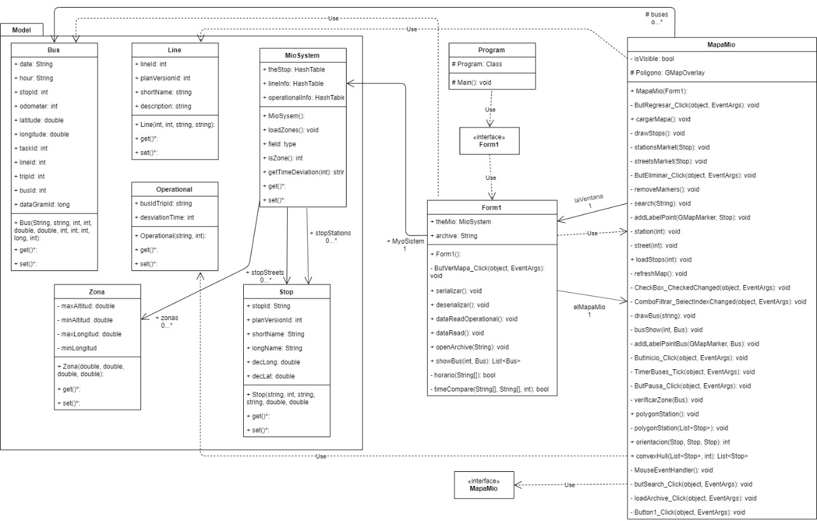

* Diagrama de objetos

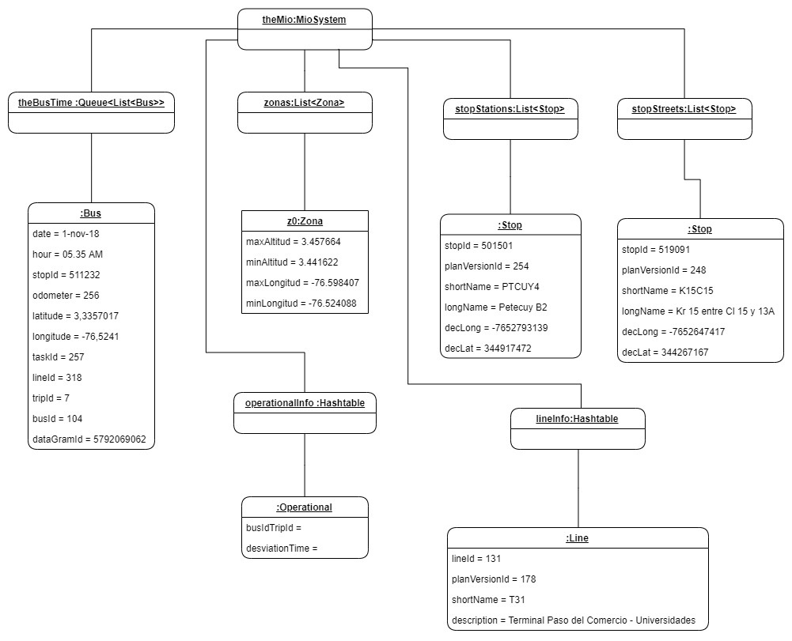

# Síntesis reflexiva.

Con el desarrollo del método de la ingeniería se logró encontrar la mejor solución para el problema planteado de la visualización de los datos entregados por el databox. Esto se consiguió mediante una buena identificación del problema para saber a qué nos estábamos enfrentando, una generación de ideas para tener varias alternativas para poder discutirlas, un descarte de las alternativas menos factibles y por último definiendo una serie de criterios para poder escoger la alternativa que mejor se adapte al contexto del problema.

# Referencias:

M. E. Raffino, “Bases de Datos” en Concepto.de, 2019 <https://concepto.de/base-de-datos/>

**“**Archivo de texto**”** en Wikipedia, 2015 <https://es.wikipedia.org/wiki/Archivo_de_texto>

J. L. García, “GMaps.js: una forma muy fácil de publicar mapas en la web” en MappingGIS, 2018 [https://mappinggis.com/2018/03/gmaps-js-una-forma-muy-facil-de-publicar-mapas-en- la-web/](https://mappinggis.com/2018/03/gmaps-js-una-forma-muy-facil-de-publicar-mapas-en-la-web/)

“Grafo” en Wikipedia, 2015 <https://es.wikipedia.org/wiki/Grafo>